РОССИЙСКАЯ ФЕДЕРАЦИЯ
Северо-Енисейский районный Совет депутатов
Красноярский край
Северо-Енисейский район
РЕШЕНИЕ
«23» ноября 2023 г. | № 711-39
гп Северо-Енисейский
Об уточнении Правил землепользования и застройки территории Северо-Енисейского района, включая территории населенных пунктов: городского поселка Северо-Енисейский, поселка Тея, поселка Новая Калами, поселка Енашимо, поселка Брянка, поселка Вангаш, поселка Новоерудинский, поселка Вельмо, деревни Куромба, в целях отображения зон с особыми условиями использования территории

В целях актуализации сведений о зонах с особыми условиями использования территорий, действующих на территории Северо-Енисейского района, в Правилах землепользования и застройки территории Северо-Енисейского района, на основании статей 30, 33 Градостроительного кодекса Российской Федерации, руководствуясь статьями 8, 24 Устава Северо-Енисейского района, Северо-Енисейский районный Совет депутатов РЕШИЛ:
1. Уточнить Правила землепользования и застройки территории населенных пунктов Северо-Енисейского района, включая территории населенных пунктов: городского поселка Северо-Енисейский, поселка Тея, поселка Новая Калами, поселка Енашимо, поселка Брянка, поселка Вангаш, поселка Новоерудинский, поселка Вельмо, деревни Куромба, утвержденные решением Северо-Енисейского районного Совета депутатов от 28.12.2012 № 605-44 «Об утверждении Правил землепользования и застройки территории Северо-Енисейского района, включая территории населенных пунктов: городского поселка Северо-Енисейский, поселка Тея, поселка Новая Калами, поселка Енашимо, поселка Брянка, поселка Вангаш, поселка Новоерудинский, поселка Вельмо, деревни Куромба» (в редакции решений от 10.10.2016 № 179-14; от 10.02.2017 № 244-20; от 21.06.2017 № 298-24; от 06.07.2017 № 316-25; от 17.09.2019 № 678-52; от 30.10.2019 № 707-53; от 17.04.2020 № 787-59; от 23.12.2020 № 61-5; от 22.04.2022 № 358-22; от 06.12.2022 № 517-30; от 27.04.2023 № 597-35, от 06.07.2023 № 627-37) (далее − Правила):
1) в части 7 статьи 42.3 Правил:
а) в абзаце 1 слова «семи подзон» заменить словами «шести подзон»;
б) пункт 7 исключить;
2) в частях 8; 9 статьи 42.3 Правил слова «Карта приаэродромной территории аэродрома Северо-Енисейск» заменить словами «Карта зон с особыми условиями использования территории»;
3) в части 9 статьи 42.3 Правил слова «и седьмой (ПТ-7)» исключить;
4) в части 6 статьи 42.6 Правил слова «Поселок Вельмо Северо-Енисейского района. Карта зон с особыми условиями использования территории. Зоны затопления и подтопления территорий» заменить словами «Поселок Вельмо Северо-Енисейского района. Карта зон с особыми условиями использования территории»;
5) перечень обязательных приложений к Правилам дополнить абзацем следующего содержания «Приложение 34 «Поселок Енашимо Северо-Енисейского района. Карта зон с особыми условиями использования территории»;
6) приложение № 30 «Северо-Енисейский район. Карта зон с особыми условиями использования территории» к Правилам изложить в новой редакции согласно приложению № 1 к настоящему решению;
7) приложение № 31 «Городской поселок Северо-Енисейский Северо-Енисейского района. Карта зон с особыми условиями использования территории» к Правилам изложить в новой редакции согласно приложению № 2 к настоящему решению
8) приложение № 33 «Поселок Вельмо Северо-Енисейского района. Карта зон с особыми условиями использования территории» к Правилам изложить в новой редакции согласно приложению № 3 к настоящему решению.
2. Настоящее решение вступает в силу со дня его официального опубликования в газете «Северо-Енисейский вестник» и подлежит размещению на официальном сайте Северо-Енисейского района в информационно-телекоммуникационной сети «Интернет» (www.admse.ru).

Председатель Северо-Енисейского  районного Совета депутатов  _________________ Т.Л. Калинина  «23» ноября 2023 г. | Временно исполняющий полномочия Главы Северо-Енисейского района, первый заместитель главы района  _____________ А.Э. Перепелица  «23» ноября 2023 г.

Приложение № 1 к решению Северо-Енисейского
районного Совета депутатов от 23.11.2023 № 711-39
(приложение № 30 к решению Северо-Енисейского
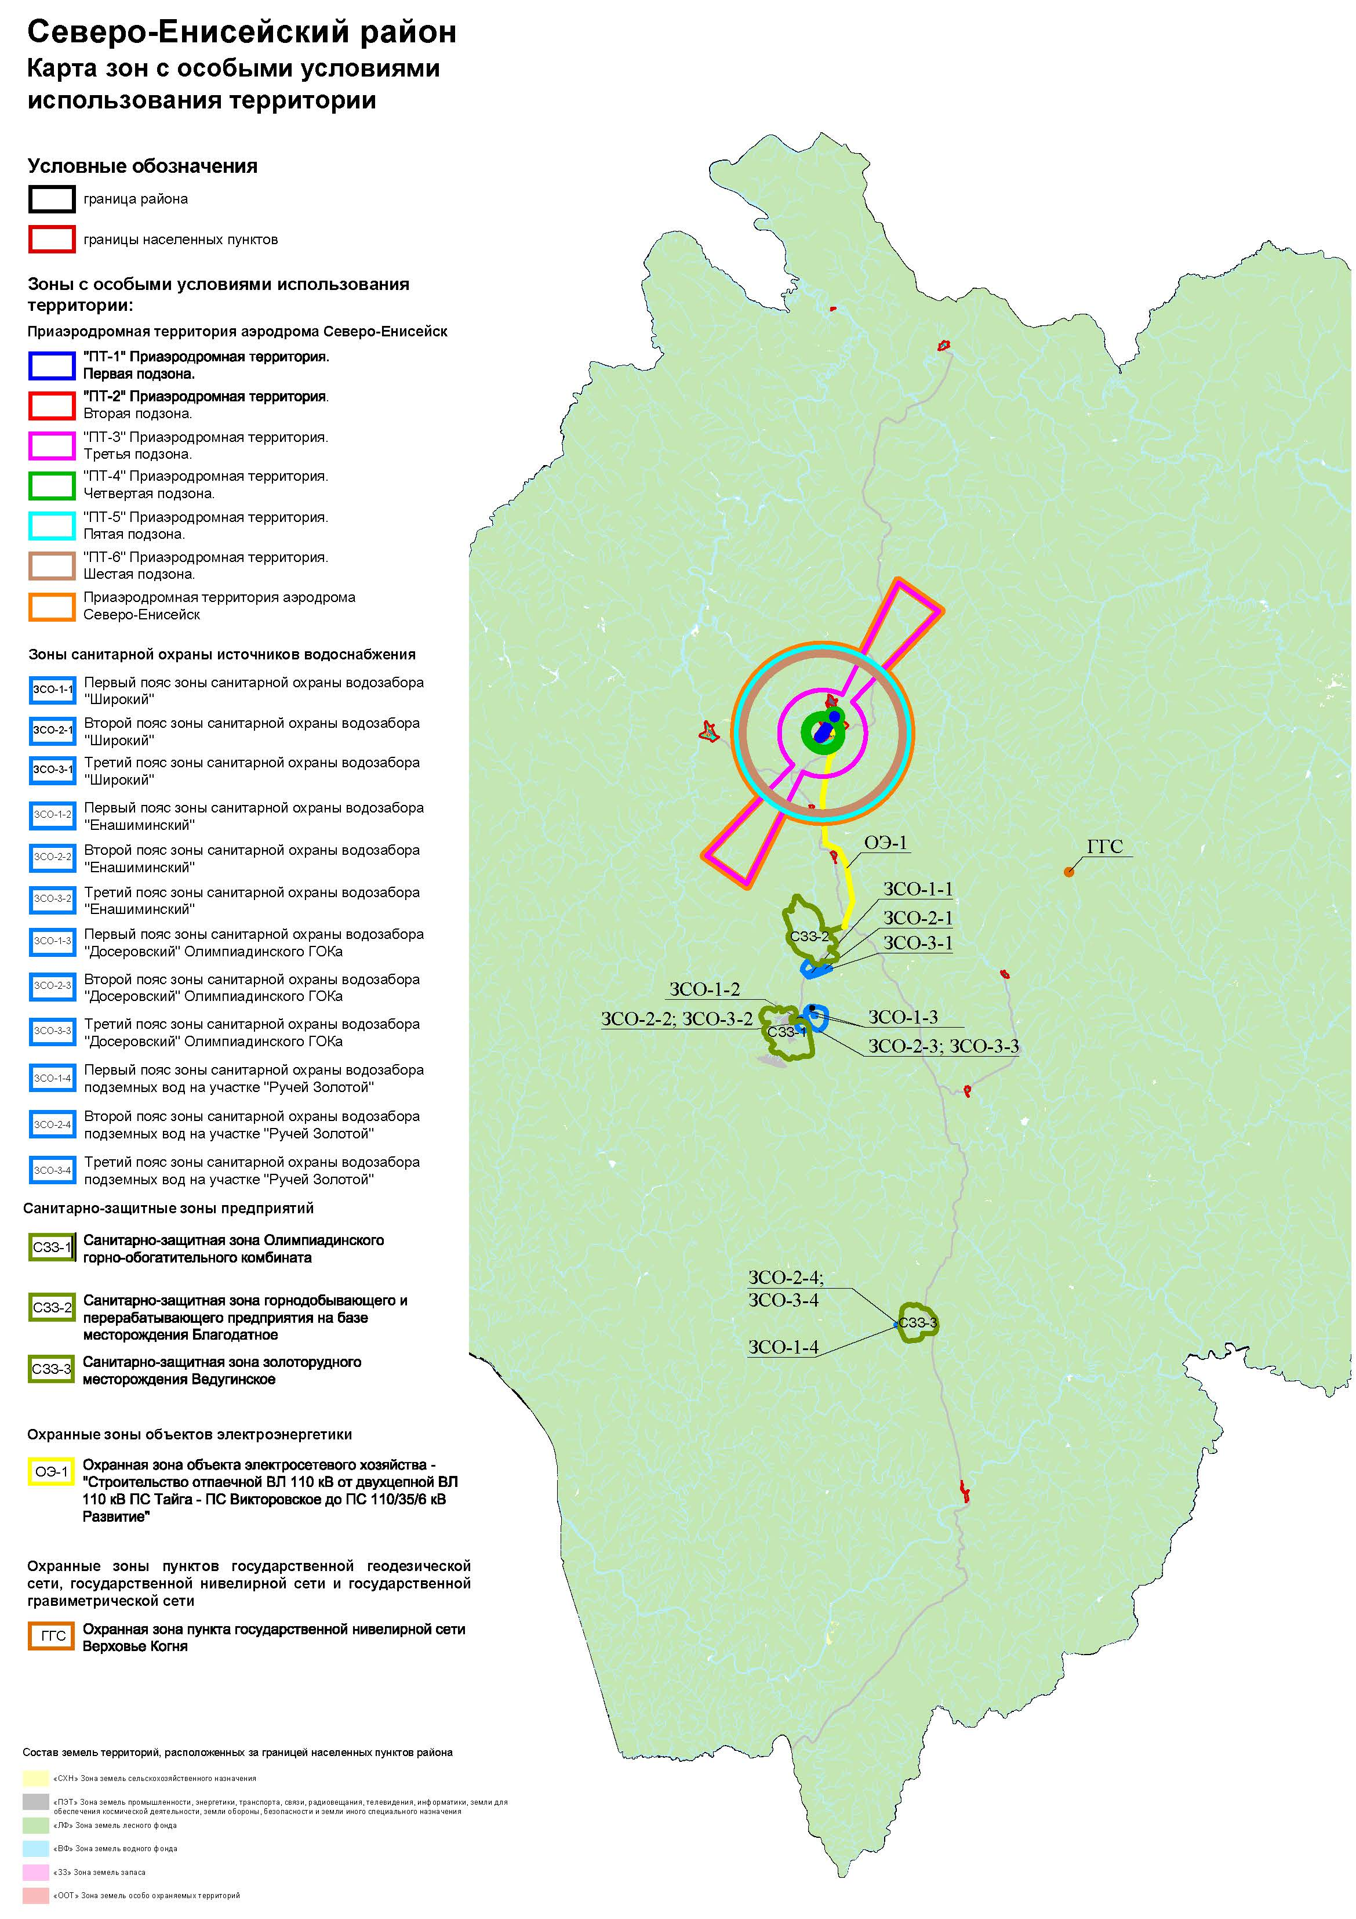
районного Совета депутатов от 28.12.2012 № 605-44)

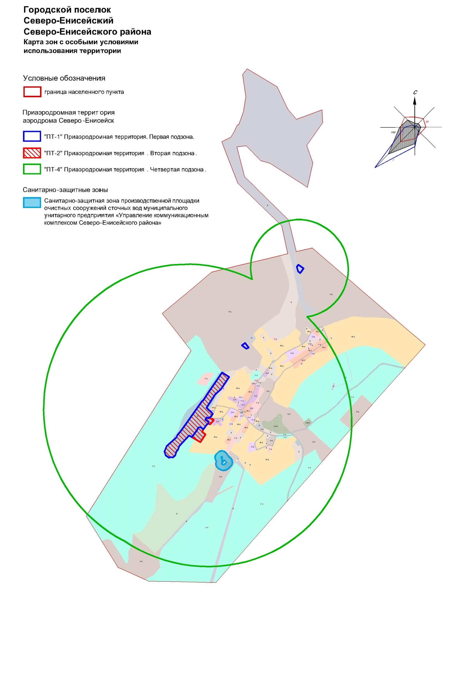
Приложение № 2 к решению Северо-Енисейского
районного Совета депутатов от 23.11.2023 № 711-39
(приложение № 31 к решению Северо-Енисейского
районного Совета депутатов от 28.12.2012 № 605-44)

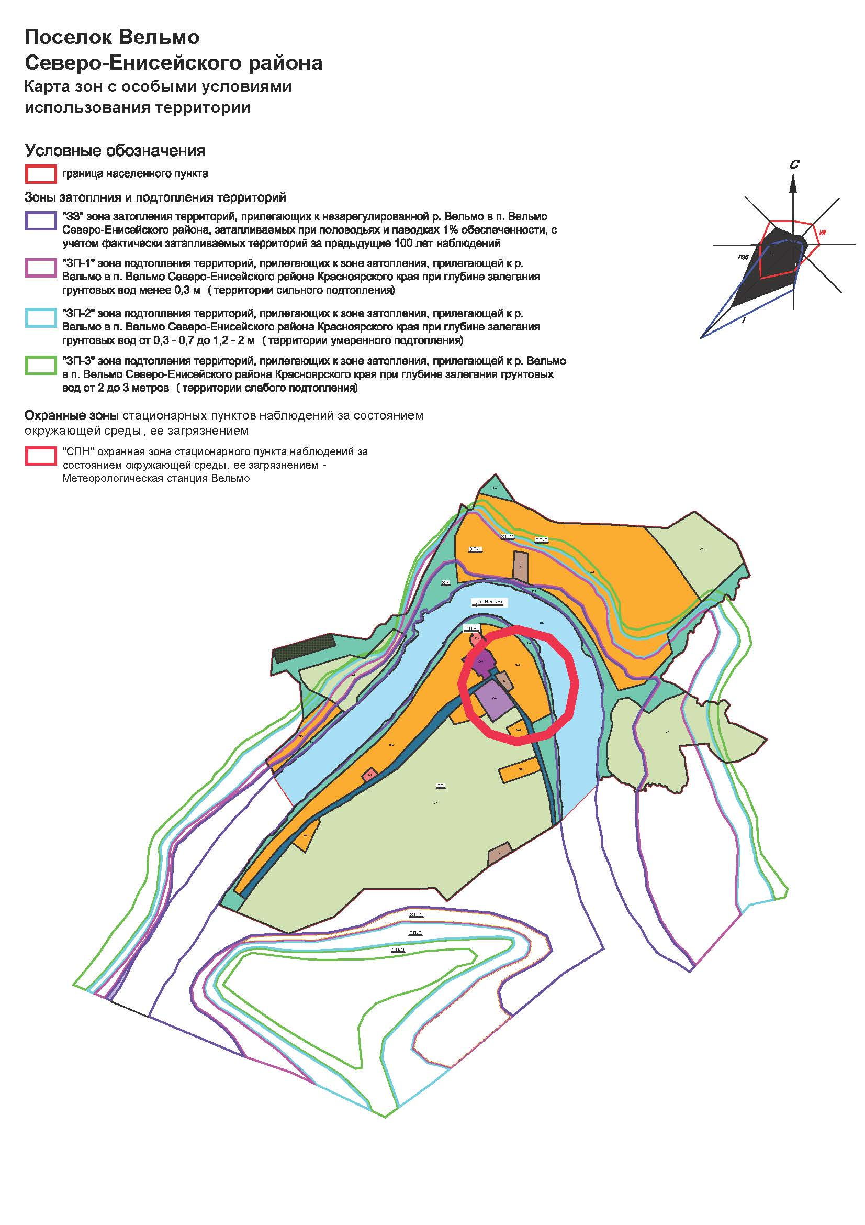
Приложение № 3 к решению Северо-Енисейского
районного Совета депутатов от 23.11.2023 № 711-39
(приложение № 33 к решению Северо-Енисейского
районного Совета депутатов от 28.12.2012 № 605-44)

